Declaração de Conflitos de Interesse
Ao Editor Científico da Revista Brasileira de Ciências da Saúde

Nós, abaixo assinados, autores do manuscrito intitulado “Microabrasão do esmalte associada à resina composta: relato de caso”, declaramos que não possuímos conflito de interesse de ordem financeiro,
comercial, político, acadêmico e,
pessoal.
Declaramos também que não houve apoio financeiro.

Renally Bezerra W. e Lima _______

Ricardo Jorge Alves Figueiredo _______________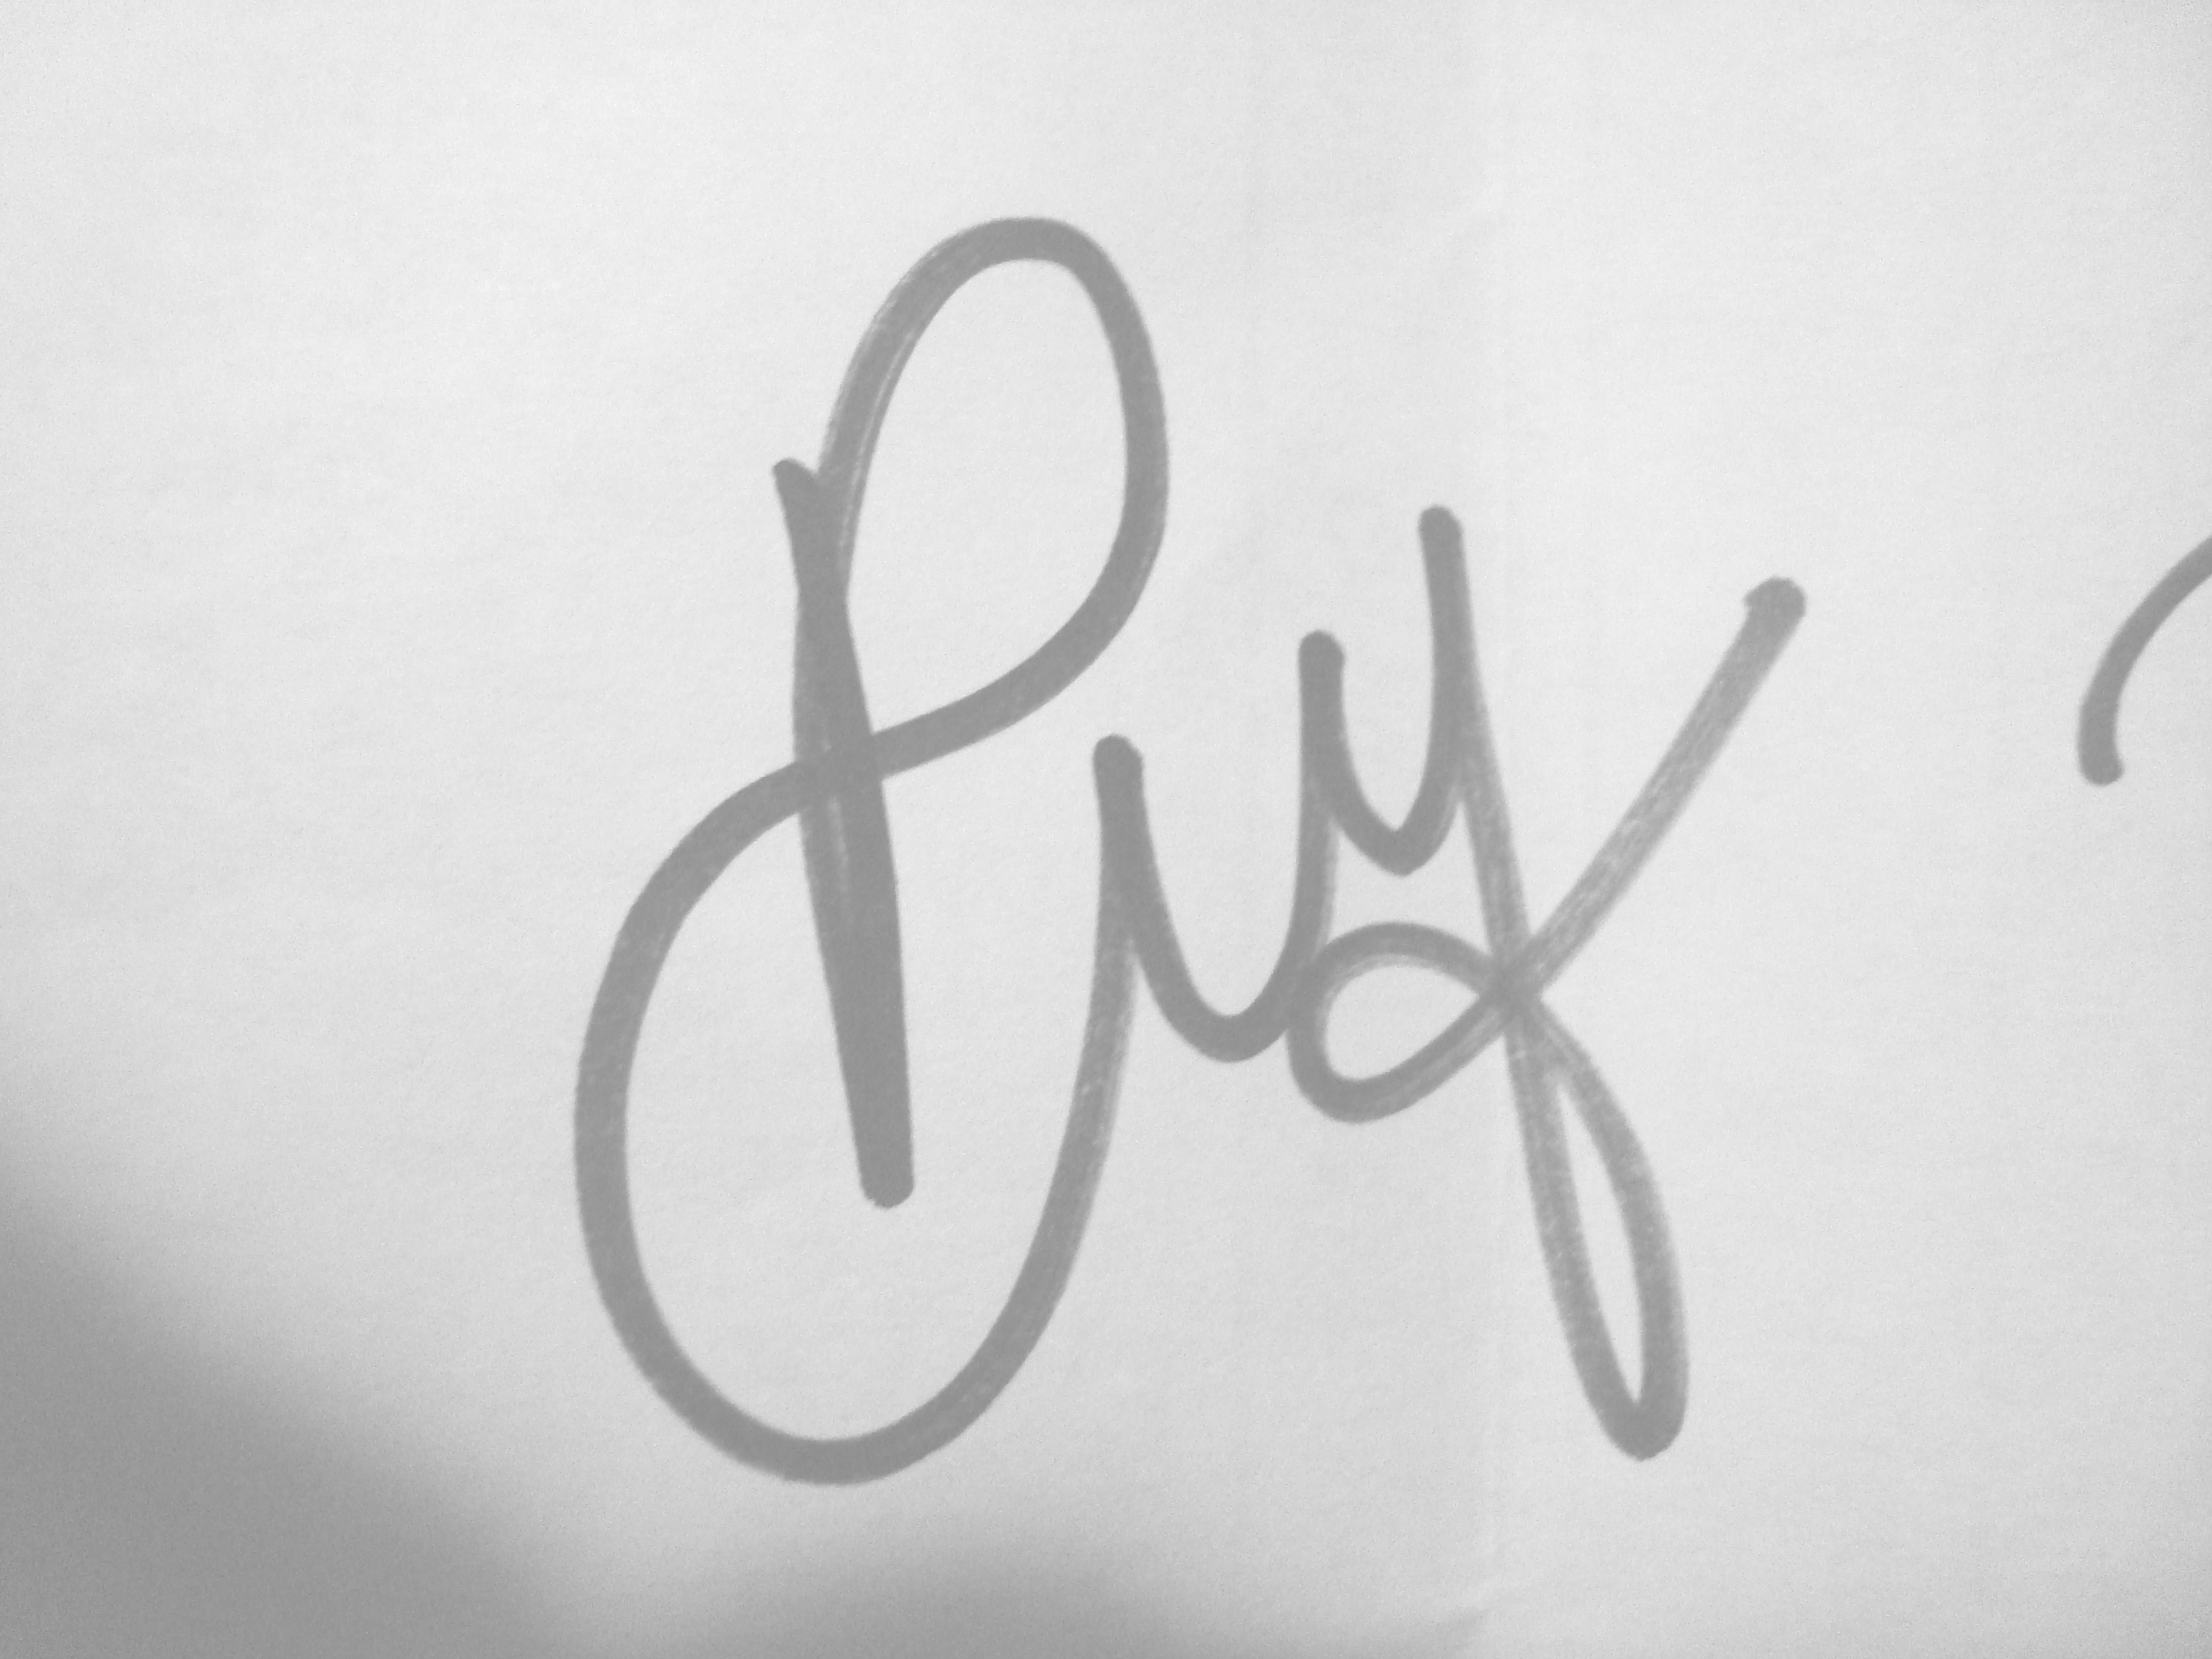___________
Rosângela Marques Duarte ________________________

Ana Karina Maciel de Andrade _____________________

João Pessoa, 14 de fevereiro de 2013.

